Redondance d'automates avec POWERLINK
Mettre en œuvre des systèmes à haute disponibilité avec des composants standard
Avec sa solution de redondance pour systèmes de contrôle X20, B&R définit de nouveaux standards en faisant de la haute disponibilité une fonctionnalité économiquement accessible, même pour les machines de petite taille. La solution de B&R est basée sur des automates X20 dont les fonctionnalités de redondance peuvent être activées à tout moment via l'environnement de développement logiciel Automation Studio. Ceci permet de s'affranchir des automates redondants spécialisés, généralement très coûteux en raison des faibles quantités produites. Le travail d'ingénierie se réduit à la déclaration de l'automate comme unité redondante et à la configuration des paramètres de communication ou des critères de défaut.
Basculement en quelques millisecondes seulement
Dans la solution de B&R, l’un des deux processeurs effectue un contrôle actif, tandis que l’autre fonctionne en arrière-plan en mode standby. Toutes les fonctions réseaux sont surveillées en permanence, si bien que le processeur de récupération, le moment venu, prend rapidement la main sur toutes les fonctions actives. L'automate qui devient actif utilise toujours la même adresse IP que son prédécesseur. Le temps de basculement du système correspond à deux cycles de tâches, soit quelques millisecondes seulement.
Parfaite synchronisation avec POWERLINK
Cette solution repose sur le protocole de communication haute performance et temps réel Ethernet POWERLINK. Une liaison indépendante à fibre optique assure la synchronisation continue de toutes les données importantes – l'image des E/S, par exemple – entre l'automate actif et l'automate inactif.

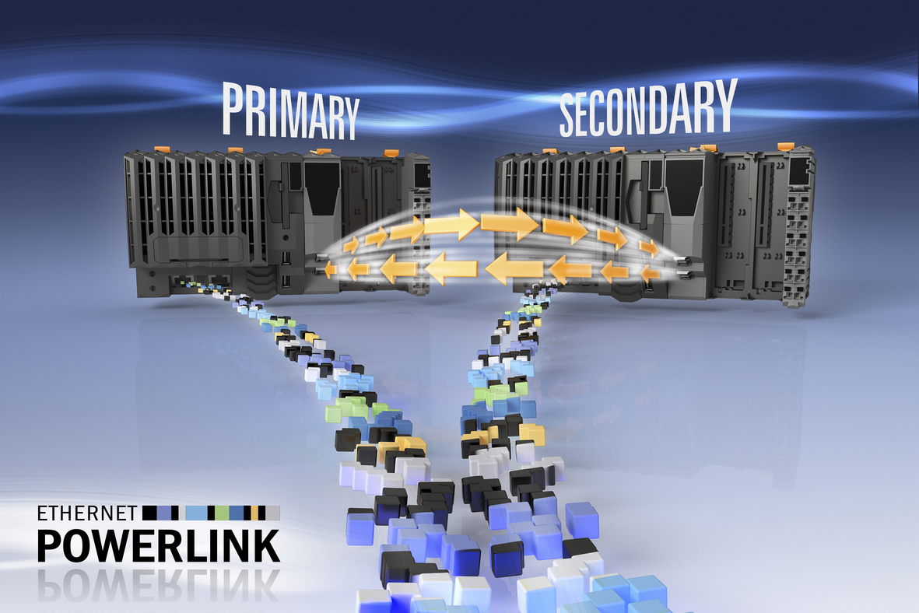
B&R permet de concevoir des systèmes à haute disponibilité avec des composants standard, rendant ainsi la redondance économiquement accessible pour des applications de moindre grande envergure. Au coût réduit de la solution s'ajoutent les économies liées à la réduction des arrêts d'exploitation.

A propos de B&R
B&R est une société d'automatismes innovante dont le siège social est basé en Autriche et qui dispose d'agences partout dans le monde. Le 6 juillet 2017, B&R est devenue une business unit du groupe ABB. Comptant parmi les leaders de l’automatisation industrielle, B&R allie technologies avancées et ingénierie de haut niveau pour fournir à ses clients, dans la quasi-totalité des industries, des solutions complètes pour l’automatisation de machines et de lignes, le contrôle de mouvements, la visualisation et la sécurité intégrée. En s’appuyant sur des standards de communication IoT Industriel comme OPC UA, POWERLINK et openSAFETY, et sur le puissant environnement de développement logiciel Automation Studio, B&R façonne l'avenir de l'ingénierie des automatismes. Forte de son leadership technologique, la société puise sa capacité d'innovation dans sa volonté de simplifier les processus et d'aller au-delà des attentes des clients.
Pour plus d'informations : www.br-automation.com

